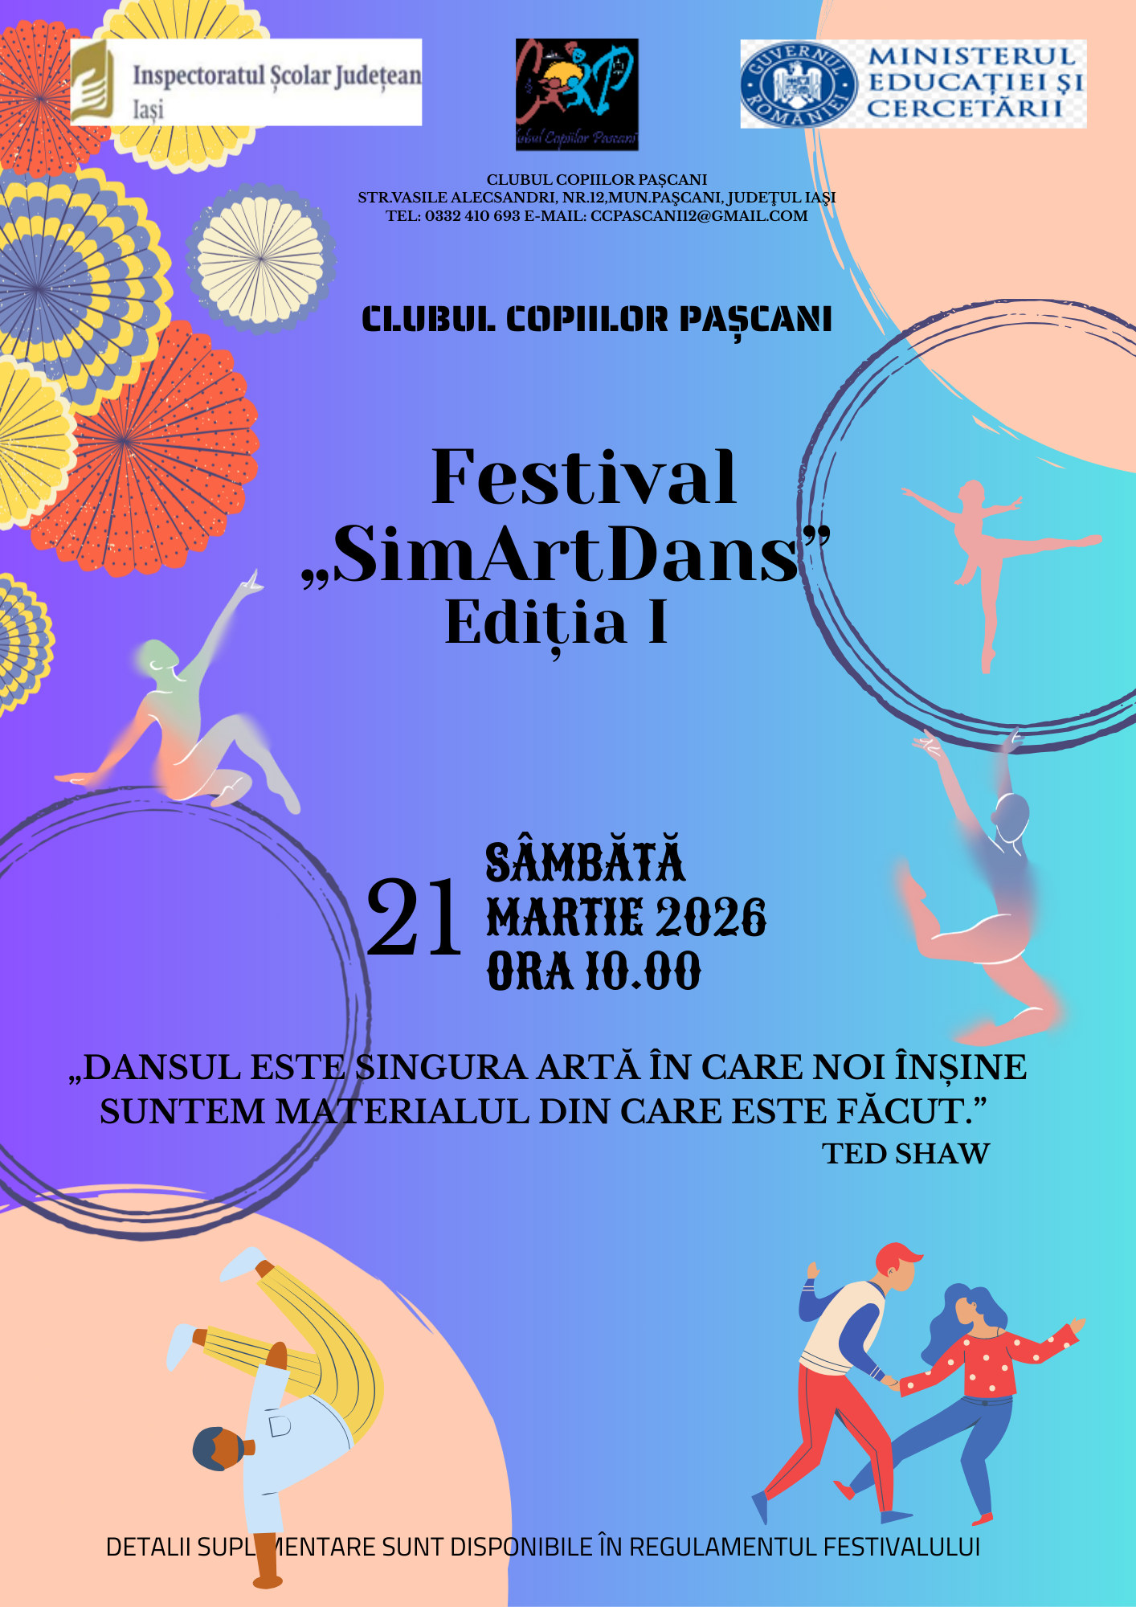

Festival „SimArtDans” Ediţia I
Sâmbătă, 21 Martie 2026

REGULAMENT

Clubul Copiilor Pașcani, Ora: 10.00
Coordonatori:
Prof. coregraf, Mitrică Simona
Director, prof. Lupei Costel

I. SCOP Festivalul „SimArtDans” răspunde unei duble nevoi: aceea de a oferi copiilor și tinerilor dansatori un spațiu autentic de exprimare cultural-artistică prin aprofundarea cunoașterii artei dansului, explorând latura practică și cea teoretică și de a promova un comportament responsabil față de mediu, folosind în spectacol, costumațiile simple de antrenament, realizate din materiale textile naturale.
Festivalul „SimArtDans” se adresează copiilor şi tinerilor între 4 ani -19 ani, practicanți și iubitori ai dansului, din învățământul nonformal și formal, din cadrul Palatelor și Cluburile Copiilor de stat și particulare .

II. OBIECTIVE
1. Descoperirea și promovarea copiilor talentați.
2. Efectul benefic pentru conturarea dimensiunii sentimentului de prietenie și de exprimare liberă
prin dans.
3. Dezvoltarea personalității copiilor prin stimularea abilităților de exprimare prin dans, pe
durata desfășurării festivalului.
4. Promovarea educației coregrafice complete, conștientizarea folosirii costumelor simple.
5. Cultivarea perseverenței în descoperirea informațiilor privind calitatea materialelor pentru costumele de scenă, efectele asupra corpului și asupra mediului.
6. Oferirea unei alternative de petrecere a timpului liber.
7. Implicarea elevilor în activități extrașcolare.
8. Crearea unui schimb de experiență la nivel cultural.
9. Stimularea competiției.

III. DESFĂȘURAREA FESTIVALULUI
- Primirea invitaților: 9.00 primirea membrilor juriului și a participanților;
9.30 sedința tehnică.
2. Spectacolul festivalului:
Ora 10.00 Prezentarea momentelor coregrafice conform desfășurătorului. grup mic (4-8 dansatori) și grup mediu (8 dansatori), formații (10-12 dansatori), pe categorii de vârstă(5-19 ani- preșcolari, nivel primar, gimnaziu și liceu) și stiluri de dans (balet, dans contemporan, dans modern, dans popular,etno, dans de caracter, dans tematic), cu mențiunea foarte importantă- se vor folosi costume simple, de antrenament, specifice fiecărui stil de dans. Nu vor lipsi accesoriile sau elemente importante: încălțăminte, stil coafură, obiecte (eșarfă, tamburină etc).
3. Concurs interactiv:
Fiecare formație, după evoluție, va răspunde la câte 3 întrebări: Vezi întrebări Anexa 1:
- 1 întrebare despre stilul de dans practicat: denumire și definiție.
- 2 bilete cu întrebări extrase dintr-un bol, despre teoria diferitelor stiluri de dans (denumiri dansuri și mișcări, condiții de desfășurare ale antrenamentelor, personalități importante ale stilului de dans,etc) și despre costumații, componența materialelor, obținerea și descompunerea lor și impactul asupra mediului.
!! Prezentatorul va desemna aleatoriu, dansatorul care va răspunde la întrebări .
În funcție de categoria de vârstă, se va lua în considerare nivelul de complexitate al răspunsului.
4. Premierea se va susține după evoluția fiecărei discipline de concurs.
Jurizarea participanţilor se va face de către specialişti în domeniu, din afara instituției, care vor acorda premiile I, II, III, menţiune și premii speciale ale juriului .
Se vor puncta:
Tehnică, nivel de performanță, coregrafie, originalitate, sincronizare, impresia de ansamblu, creativitate, expresivitate, dinamism, execuție tehnică, concordanța muzică – dans, cunoașterea informațiilor teoretice despre dans și costume. Componența materialelor pentru costume, obținerea și descompunerea lor și impactul asupra mediului.
Contestațiile privind deciziile juriului nu sunt admise.

IV. IMPORTANT ! CONDIȚII DE PARTICIPARE

Înscrierea concurenţilor până pe data de 10 martie 2026 exclusiv electronic, de către profesorul coordonator. prin completarea formularului Google Link.
Se va incarca și muzica în format mp3, redenumită cu numele formației.

! Participanții:
- au obligația de a fi la curent cu toate informațiile privind organizarea Festivalului „SimArtDans” - Regulamentul ( Anexa 1- se găsesc întrebările si răspunsurile pentru concursul interactiv) și Modul de desfășurare;
- se vor prezenta cu minim 15 minute înainte de programarea stabilită.
! Profesori și coregrafi:
! Pot înscrie câte un dans la fiecare dintre categoriile de vârstă din concurs;
! Pentru participarea la mai multe discipline, se vor înscrie alți copii ;
! Coregrafiile trebuie adaptate nivelului de vârstă și pentru o suprafață scenică de 24 m²;(6m deschidere, 4m adâncime).
! În componenţa echipei pot fi fete, băieţi sau mixt cu aceeași vârstă sau vârste apropiate;
! Sunt direct responsabili de calitatea muzicii şi a coregrafiilor;
! La sosire, se prezintă la tehnicianul de sunet pentru a verifica muzica;
! Coregrafiile care au în componență mișcări periculoase pentru elevi, vor fi eliminate;
! Formațiile care nu vor lua în considerare cerințele referitoare la costumații, vor fi descalificați.
! Au obligația de a fi la curent cu toate informațiile privind Festivalul SimArtDans - Regulamentul și Modul de desfășurare.
! Organizatorii festivalului vor fi la dispoziția participanților pentru a oferi informații și ajutor și vor fi recunoscuți datorită ecusoanelor folosite la vedere. Se vor asigura că pe parcursul programului se va păstra o atmosferă plăcută, de colaborare și respect reciproc faţă de toţi participanţii.
!! Programarea formațiilor va fi anunțată în timp util pe adresa de e-mail a profesorilor, pe grupul de comunicare Whatsapp și pe pagina de Facebook a Clubului Copiilor Pașcani.

V. DISCIPLINE:
  - BALET
  - DANS CONTEMPORAN
  - DANS MODERN
  - DANS POPULAR
  - ETNO
  - DANS DE CARACTER
  - DANS TEMATIC

VI. COMPONENȚA ECHIPAJULUI:
      - Grup Mic (4 – 6 persoane)
      - Grup Mediu (8 persoane)
      - Formații (10-12 persoane)

VII. CATEGORII DE VÂRSTĂ ȘI DURATA MOMENTULUI
- Preșcolari 4-5 ani (timp maxim 2.30 minute)
- Primar 6-10 ani (timp maxim 3 minute)
- Gimnaziu 11-14 ani (timp maxim 3.30 minute)
- Liceu 15-19 ani (timp maxim 4-5 minute)

VIII. NIVEL DE PERFORMANȚĂ:
- 1 curs/săptămână
- 2 cursuri sau mai mult/ săptămână

IX. ACORD PRIVIND PRELUCRAREA DATELOR CU CARACTER PERSONAL

Prin completarea formularului de înscriere profesorul coordonator garantează că a obținut de la părinții/tutorii legali ai minorilor Acordul explicit pentru prelucrarea datelor cu caracter personal și utilizarea imaginii acestora în scopul participării la concurs și al promovării acestuia.
Organizatorii nu vor solicita și nu vor colecta formulare fizice semnate de părinți. Întreaga răspundere pentru obținerea consimțământului și păstrarea documentelor respective pentru o perioadă de 12 luni de la încheierea concursului revine profesorului coordonator care face înscrierea.
NU SE PERCEPE TAXĂ DE PARTICIPARE!

Pentru Informaţii suplimentare: Prof. coregraf, Simona Mitrică
Telefon : 0729121743 și E-mail: festivalnationaldans21@gmail.com

ANEXA 1
FESTIVAL „SimArtDans” 21.03.2026
ÎNTREBĂRI ȘI RĂSPUNSURI PENTRU DANSATORI

1.CUM RECUNOȘTI O SALĂ DE DANS? | 1.Spațiu liber, oglinzi, banci, sistem audio
2. CE ESTE TEORIA DANSULUI | 2. Teoria dansului este dictionarul dansului și cuprinde:  -definițiile stilurilor de dans;  - denumirea pașilor, ritmuri și tempouri,  - denumirea părților corpului uman  -denumirea stilurilor de dans .
3. CE ESTE COREGRAFIA? | 3. Coregrafia este arta de a crea un dans complet, gândit astfel încât mișcările, ritmul și expresivitatea dansatorilor să se potrivească perfect și să transmită ceva publicului.
4. CE OBIECTE SPECIALE PENTRU ANTRENAMENT ARE O SALĂ DE BALET? | 4.Bare de sprijin, prinse în perete  -pe lîngă oglinzi, sistem de sunet, saltele, cărămizi, elastice streching.
5. CE ESTE DANSUL CLASIC | 5. Dansul clasic este studiul tehnic și pedagogic al dezvoltării armonioase a corpului,precizia mișcării și formarea expresivității dansatorului.
6 CE ESTE BALETUL | 6. Baletul este forma scenică a dansului clasic, realizată printr-o poveste.
7. CE OBIECTE SPECIALE ARE O  SALĂ DE GIMNASTICĂ? | 7. Mochetă elastică, spalier, săculeti nisip, elastice streching, gantere,  Aparate pentru sărituri(trambuline)
8. CUM RECUNOȘTI O BALERINĂ PE SCENĂ? | 8. Rochia tutu`, păr prins în coc, ăncălțăminte-flexibili sau poante
9. CARE ESTE ROLUL COSTUMULUI DE SCENĂ | 9. Costumul susține și accentuează stilul dansului și mișcările dansatorilor,completând momentul coregrafic.  Contribuie la constuirea experienței artistice totale punând la un loc dansul,artele vizuale și designul de modă.
10.CE SCOP AU COSTUMELE DE  ANTRENAMENT? | 10. Costumele de antrenament permit dansatorului să învețe corect mișcările unui stil de dans și expresia corporală .
11. CE ESTE DANSUL CONTEMPORAN? | 11. Exprimarea emoțiilor prin libertate de mișcare și diversitate estetică în spații neconvenționale, imbinând mai multe stiluri de dans.
12.CE ESTE DANSUL MODERN | 12. Exprimarea emoțiilor și ideilor, eliberate de canoanele dansului clasic.
13. CE ESTE DANSUL POPULAR ? | 13.Dansul popular este modul în care oamenii își exprimă tradițiile și identitatea prin mișcare și muzică.
14. CE ESTE DANSUL ETNO ? | 14.Formă de dans inspirată din tradiții, reinterpretată într-un context scenic modern
15. CE ESTE DANSUL DE CARACTER | 15. Dansul de caracter este dansul popular scenic,  - un tip de dans tradițional al diferitelor popoare folosit în spectacolele de balet
16. CE ESTE DANSUL SPORTIV? exemple | 16.Dansul sportiv este o disciplină ce studiază mai multe stiluri de dans din cele două categorii mari: standard și latino-americane.  Este un stil de dans evaluat pe criterii tehnice, muzicale și de expresivitate, în cadrul concursurilor oficiale.  Vals lent/vienez, Slow foxtrot, Tango, Quickstep  Cha-cha, Jive, Samba,Rumba, Passo-doble
17.DESCRIE COSTUMUL SCENIC DE DANS POPULAR PENTRU FETE ? | 17.batic sau maramă – pentru cap (opțional, depinde de zonă)  podobele – mărgele, panglici, flori  ie – bluza tradițională, brodată cu modele colorate  fustă sau poale – fustă largă sau dreptunghiulară, albă  catrință – un fel de „șorț” decorativ pus peste fustă  brâu sau chimír – o panglică lată legată în jurul taliei  opinci sau pantofi simpli
18. CE ESTE O SUITĂ DE DANS POPULAR? | 18.O Înlănțuire de 3 sau mai multe dansuri,cu ritmuri diferite.  O compunere coregrafică formată din 3 sau mai multe dansuri cu ritmuri și intensități diferite.
19.DESCRIE COSTUMUL DE DANS POPULAR PENTRU BĂIEȚI ? | 19. pălărie – adesea decorată  cămașă tradițională – lungă și brodată  vestă sau bundă – în funcție de zonă  brâu sau chimír – legat la brâu  ițari – pantaloni albi, strâmți  opinci sau cizme
20. SPUNE 2 EXEMPLE DE STILURI DE DANS URBAN/STREET DANCE | 20. Hip-hop Breakdance Popping  House dance
21.DE CE ESTE IMPORTANT DANSUL PENTRU CORPUL UMAN | 21.Dansul dezvoltă armonios Corpul uman, contribuie la sănătatea fizică, și la formarea echilibrului psihologic, emoțional și social.
22.CE ESTE DANSUL TEMATIC? | 22.Dansul tematic este o formă de exprimare coregrafică construită în jurul unei idei, povești, stări în care mișcarea, muzica și expresia scenică sunt subordonate transmiterii unei teme centrale.
23. EXEMPLE DE DANSURI DE CARACTER | 23.Mazurca (Polonia) Csárdás (Ungaria)Tarantella (Italia)Polka (Cehia)  Dans spaniol (ex.: fandango, bolero) Dans rusesc (ex.: trepak)Dansuri românești adaptate pentru balet (ex.: horă stilizată
24. CE TIPURI DE MATERIALE SUNT PRIETENOASE CU PIELEA UMANA ȘI CU MEDIUL? | 24. bumbac, catifea, in, lână, piele
25.CARE SUNT TIPURILE DE MATERIALE ELASTICE, FOLOSITE PENTRU COSTUME ? | 25.elastan, poliester, poliprepilena  tull
26. CARE SUNT CELE MAI POLUANTE MATERIALE FOLOSITE PENTRU COSTUME? Timp descompunere | 26.elastan(450 ani), poliester 200 ani, poliprepilena( nedegradabil), tull(sute de ani)
27.CE MATERIALE SUNT CELE MAI PRIETENOASE CU MEDIUL SI CU CORPUL UMAN? | 27.In(2 saptamâni),  Bumbac(6 luni-1 an)

